Универзитет у Крагујевцу

Факултет инжењерских наука



Семинарски рад из предмета

Основи рачунарске технике 2

Тема:

Реализација система за детекцију земљотреса коришћењем акцелерометарског сензора

|  |  |
| --- | --- |
| Студенти: | Предметни професор: |
| Филип Секулић  Софија Јаковљевић | Александар Пеулић |

Крагујевац 2017.

Садржај:

**1.УВОД** 2

**2. АРХИТЕКТУРА** 2

**2.1.1 Архитектура FPGA** 2

**2.1.2 Clocks** 4

**2.1.3 Улазно/излазни уређаји** 5

**2.1.4 Xilinx Spartan-3E (XC3S500E)** 7

**2.2 Акцелерометарски сензор V1R0** 9

**3.ПРОЈЕКТНИ ЗАДАТАК** 11

**4. ЗАКЉУЧАК** 12

**5. ПРИЛОГ КОДОВИ** 13

**5.1 Главна функција** 13

**5.2 Имплементациони код** 13

**6. ЛИТЕРАТУРА** 14

# 1.УВОД

### 

Овај рад представља опис реализације и пратећег хардвера система за детекцију земљотреса коришћењем акцелерометарског сензора V1R0 и развојног система FPGA-Spartan-3E-S500 уз помоћ Xilinx програма за успешну имплементацију и реализацију овог пројекта.

Сензор реагује на одређено убрзање тј. на промену почетног положаја и тада шаље сигнал уређају да је дошло до одређеног померања. Када сигнал стигне до уређаја, долази до паљења 8 диода које симултано реагују, што у ствари значи да је дошло до померања (у овом случају подрхтавања тла – земљотреса).

# 2. АРХИТЕКТУРА

### 2.1.1 Архитектура FPGA

У овом пројекту коришћен је FPGA-Spartan-3E-S500. FPGA на Nexys2 плочи мора бити конфигурисан (или програмиран) од стране корисника пре обављања било које функције. Током конфигурације, „бит” фајл се пребацује у меморијске ћелије унутар FPGA да би се дефинисале логичке функције и међусобне везе у колу. Слободан ISE/WebPack CAD софтвер од Xilinx-а, може да се користи за прављење „бит” фајла помоћу VHDL-а, Verilog-а, или шематски на бази изворних фајлова. Што се тиче архитектуре плоче, њу одликују:

*500K-gate Xilinx Spartan 3E FPGA*

•*FPGA конфигурација заснована на* *USB2 и брзом протоку података (уз употребу бесплатног софтвера Adept Suite)*

• *напајање преко USB-a (такође се могу користити батерије или струја из исправљача)*

• *16MB Micron PSDRAM-а и 16MB-а Intel StrataFlash ROM-а*

• *Xilinx Platform Flash за разне FPGA конфигурације*

• *Ефикасно напајање преко прекидача (корисно за апликације које користе батерије као извор напајања)*

• *50MHz осцилатор уз додатни улаз за други осцилатор*

• *60 FPGA улазно/излазних јединица повезаних на проширујуће-конекторе (један брзи*

*Hirose FX2 конектор и четири 6-пинска квадратна конектора)*

• *8 LED-а, четири 7-сегментна дисплеја, 4 дугмета, 8 прекидача*

• *Продаје се у пластичној кутији заједно са USB каблом*

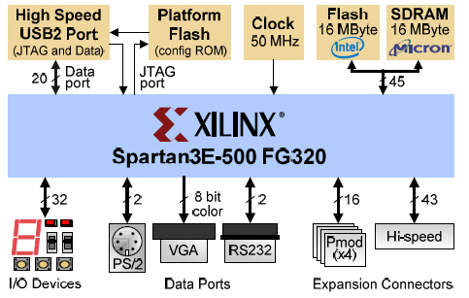

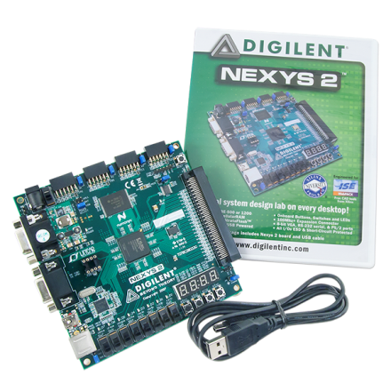

**Digilent Nexys 2**

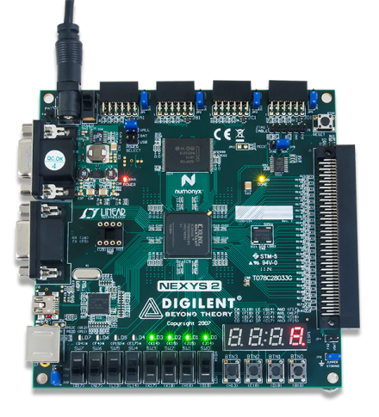

### 

### 2.1.2 Clocks

Nexys2 плоча садржи осцилатор од 50MHz и прикључак за други осцилатор. Сигнали клока са осцилатора се директно повезују на пинове на FPGA који су повезани са синтесајзером клока. Синтесајзери (или DLL-ови) пружају могућност повећавања улазне фреквенције за 2 или 4 пута, односно дељења улазне фреквенције неком целобројном вредношћу, као и могућност прецизног дефинисања фазе и кашњења различитих клок сигнала.

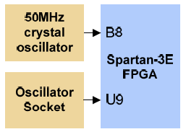

### 2.1.3 Улазно/излазни уређаји

Улази: *Прекидачи и тастери*

Четири тастера и осам прекидача представљају улазе овог кола. Стања тастера су у неактивираном стању ниска (логичка 0), и побуђују се само када је тастер притиснут (логичка 1). Прекидачи генеришу сигнал у зависности од положаја у ком се налазе и задржавају то стање. И прекидачи и тастери користе отпорнике везане на ред као заштиту од кратког споја (који би се десио ако би се FPGA улаз за дугме или прекидач дефинисао као излаз).

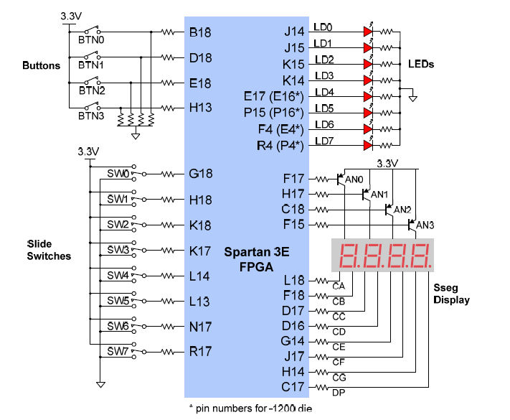

Излази: *LED*

Диоде се пале када им FPGA на LED аноду пошаље сигнал у виду логичке ‘1’ , што ће произвести струју од 3mA, а да не би дошло до оптерећења самог FPGA испред сваке аноде налази се отпорник од 390Ω. Има укупно 10 диода, од тога девета показује да FPGA добија напон, десета показује статус програмирања, а остале су на располагању кориснику за употребу по потреби.

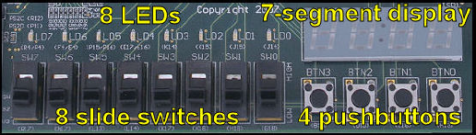

*Периферни конектори*

Nexys2 плоча поседује четири дворедна 6-пинска Pmod конектора која могу да приме до 8 Pmod-ова. Сваки од четири 12-пинска конектора поседује 8 пинова за сигнале података и по 2 пина за уземљење и напон. Сви пинови за податке поседују заштиту од кратког споја у виду отпорника и ESD заштитне диоде. Може се бирати извор напајања: 3.3V са плоче или други извор.

Pmod конектори су означени: JA(најближи пиновима за напон), JB, JC и JD (најдаљи од напонских пинова).

Додатни Pmod конектори се могу додати плочи куповином екстерне плочице.

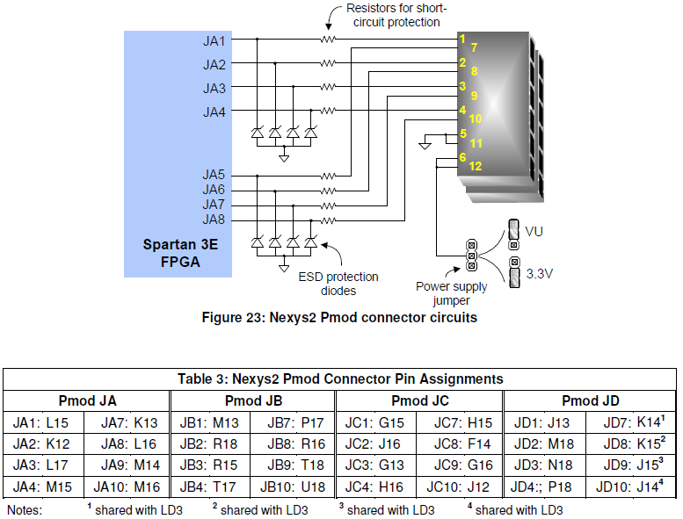

### 

### 2.1.4 Xilinx Spartan-3E (XC3S500E)

Spartan-3 је први FPGA са технологијом од 90nm. Када је пуштен у продају био је функционалнији од свих претходника и поставио нове стандарде у индустрији програмабилне логике. Због своје изузетно ниске цене, ова генерација је погодна за широки спектар примене у електронским уређајима од кућних мрежа преко пројектовања слике до опреме за дигиталну телевизију.

Одлике:

* *500К системских логичких кола*
* *10.476 еквивалентних логичких ћелија*
* *73К дистрибуираних RAM битова*
* *360К блок RAM битова*
* *20 множача*
* *4 DCM-ова (dual-chip модула)*
* *158 корисничких улазно/излазних портова*
* *65 максималних диференцијалних улазно/излазних парова*

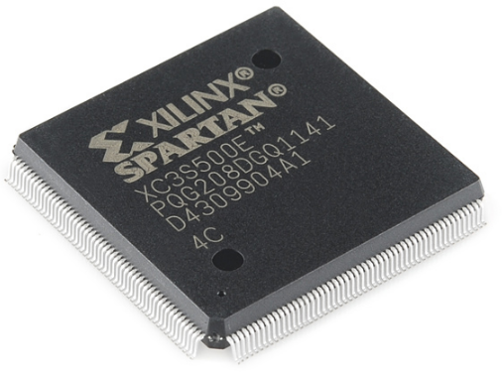

**XILINX SPARTAN XCS3500E чип**

## 2.2 Акцелерометарски сензор V1R0

Спакован на плочицу малих димензија и врло мале масе налази се сензор за детектовање убрзања. Са плоче излазе 4 пина за повезивање са уређајима: уземљење, напајање, излази за X и Y осу.

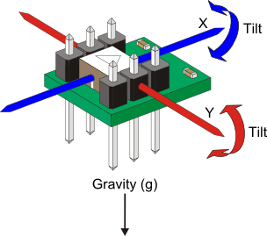

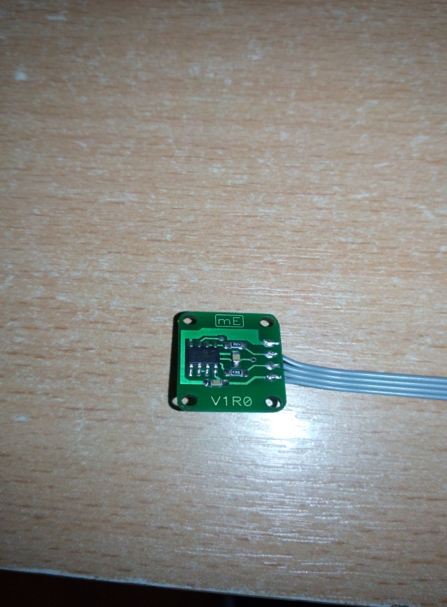

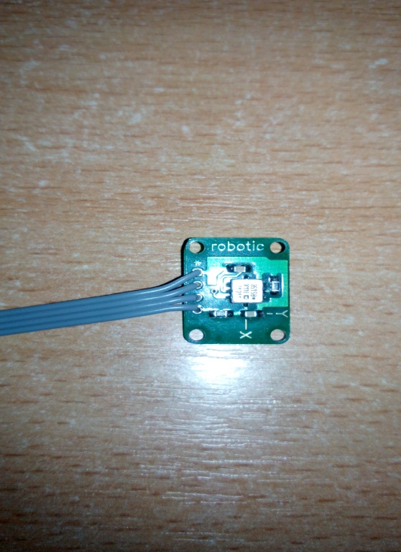

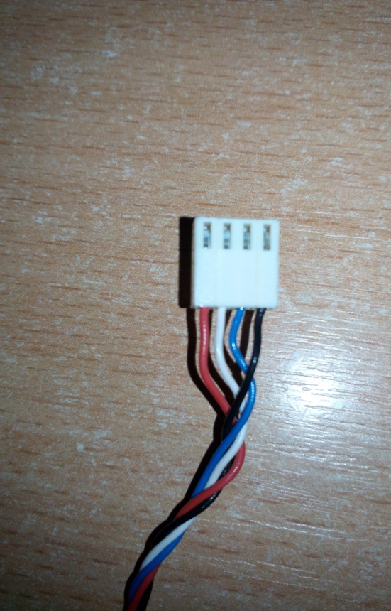

# 3.ПРОЈЕКТНИ ЗАДАТАК

На врло једноставан начин је одрађена реализација система за детекцију земљотреса, која је притом и јефтина,тако да је на кориснику само да одабере локацију за његово смештање.

Како функционише овај систем?

Приликом подрхтавања тла, долази до реакције коју сензор региструје и шаље сигнал диодама да се упале. Том приликом диоде дају до знања кориснику да је дошло до подрхтавања тла, у овом случају земљотреса.

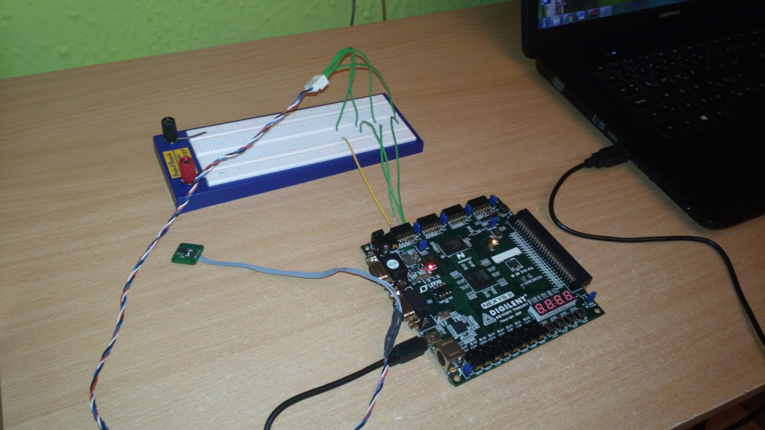

**Опрема коришћена за реализацију пројекта**

# 

# 4. ЗАКЉУЧАК

Овакав систем је јако користан и јефтин за производњу, а такође је и мањи од уређаја који се тренутно користи за детекцију земљотреса (сеизмографа). Оно што је јако битно, јесте и то да кориснику не треба никакво знање за његово коришћење јер приликом детекције земљотреса, диоде се пале и тако шаљу обавештење да је дошло до померања тла.

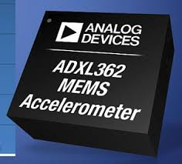

**Кућиште акцелерометарског сензора**

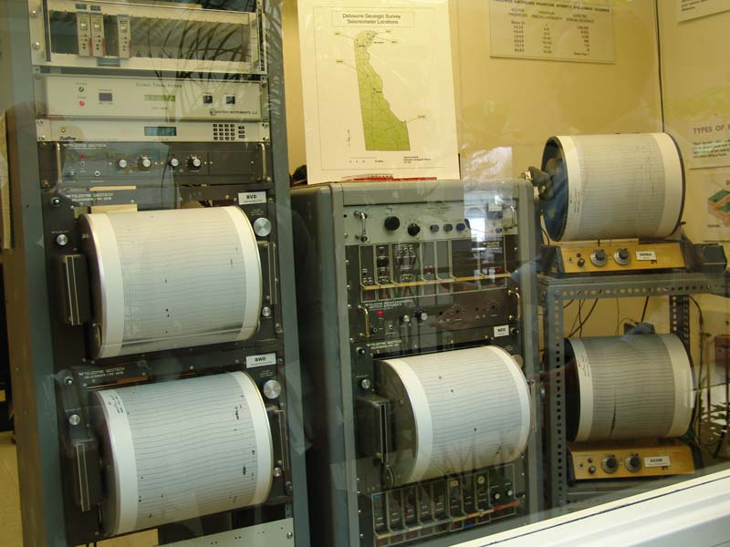

**Сеизмограф**

# 5. ПРИЛОГ КОДОВИ

## 5.1 Главна функција

module modul(input ulaz0, ulaz1, output izlaz0, izlaz1, izlaz2, izlaz3, izlaz4, izlaz5, izlaz6, izlaz7);

nor (izlaz0, ulaz0, ulaz1);

nor (izlaz1, ulaz0, ulaz1);

nor (izlaz2, ulaz0, ulaz1);

nor (izlaz3, ulaz0, ulaz1);

nor (izlaz4, ulaz0, ulaz1);

nor (izlaz5, ulaz0, ulaz1);

nor (izlaz6, ulaz0, ulaz1);

nor (izlaz7, ulaz0, ulaz1);

endmodule

## 5.2 Имплементациони код

NET ulaz0 LOC = "L15";

NET ulaz1 LOC = "L17";

NET izlaz0 LOC = "J14";

NET izlaz1 LOC = "J15";

NET izlaz2 LOC = "K15";

NET izlaz3 LOC = "K14";

NET izlaz4 LOC = "E17";

NET izlaz5 LOC = "P15";

NET izlaz6 LOC = "F4";

NET izlaz7 LOC = "R4";

# 6. ЛИТЕРАТУРА

[1] <https://reference.digilentinc.com/_media/nexys:nexys2:nexys2_rm.pdf>

[2] <http://store.digilentinc.com/nexys-2-spartan-3e-fpga-trainer-board-retired-see-nexys-4-ddr/>